整式（一）练习题
1、
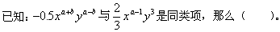
A、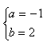
B、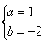
C、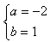
D、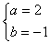
2、
A、80
B、－170
C、160
D、60
3、某水果店贩卖西瓜、梨子及苹果，已知一个西瓜的价钱比6个梨子多6元，一个苹果的价钱比2个梨子少2元．判断下列叙述何者正确（ ）
A、一个西瓜的价钱是一个苹果的3倍
B、若一个西瓜降价4元，则其价钱是一个苹果的3倍
C、若一个西瓜降价8元，则其价钱是一个苹果的3倍
D、若一个西瓜降价12元，则其价钱是一个苹果的3倍
4、某工厂第一年生产a件产品，第二年比第一年增产了20%，则两年共生产产品的件数为（ ）
A、0.2a
B、a
C、1.2a
D、2.2a
5、用代数式表示“a的3倍与b的平方的差”，正确的是（ ）
A、（3a-b）²
B、3（a-b）²
C、（a-3b）²
D、3a-b²
6、当a=3，b=2时，a²+2ab+b²的值是（ ）
A、5
B、13
C、21
D、25
7、当x=1时，代数式px³+qx+1的值是2006，则当x=-1时，代数式px3+qx+1的值是（ ）
A、-2004
B、-2005
C、-2006
D、2006
8、一个多项式减去﹣2x－1等于6x²＋3x－9，则这个多项式是（ ）.
A、6x²－10
B、6x²＋x－10
C、6x²＋x＋9
D、﹣6x²－5x＋10
二、计算题
1、
2、
3、
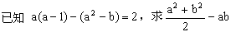
4、一个长方形铁丝框长为2a＋3b，宽为2a＋b，现在需要一个长为a，宽为b的长方形铁丝框，应该把围成的原来的铁丝框的铁丝剪去多长的一段？根据你的结论，判断原来的铁丝剪开后能围成几个所需的小长方形？
5、已知当x＝2008时，代数式（ax³＋bx）＋（3－bx³＋ax）的值为8，那么当x＝﹣2008时，这个代数式的值是多少？
6、
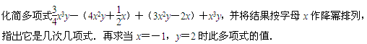
答案部分

一、单项选择题
1、
【正确答案】 D
【答案解析】
根据同类项的定义列方程组求解。a＋b＝a－1；a－b＝3，求得：a＝2，b＝－1；
【答疑编号10146914】

2、
【正确答案】 C
【答案解析】
由﹣x＋3y＝5可得：﹣（﹣x＋3y）＝﹣5，即x－3y＝﹣5，所以5（x－3y）²－8（x－3y）－5＝5×25＋40－5＝160
【答疑编号10146913】

3、
【正确答案】 D
【答案解析】
苹果价格没变，可根据问题先求得苹果价格的三倍，让西瓜原来价格－3倍苹果价格，可得西瓜应降价的价格．都和梨子有关，可设梨子的价钱为x元/个，那么一个西瓜的价钱为（6x+6）元，一个苹果的价格为（2x-2）元，则一个西瓜的价格－苹果价格的三倍=（6x+6）－（6x-6）=12．
【该题针对“列代数式”知识点进行考核】
【答疑编号10145921】

4、
【正确答案】 D
【答案解析】
两年共生产产品的件数=第一年生产产品件数+第二年生产产品件数．∵第二年生产产品件数为a×（1+20%）=1.2a，第一年生产产品件数为a，∴两年共生产产品的件数为a+1.2a=2.2a．
【该题针对“列代数式”知识点进行考核】
【答疑编号10145920】

5、
【正确答案】 D
【答案解析】
a的3倍与b的平方的差为3a-b²．本题考查列代数式，明确题中包含的运算关系，先求倍数，然后求平方，最后求差.
【该题针对“列代数式”知识点进行考核】
【答疑编号10145919】

6、
【正确答案】 D
【答案解析】
解：a²+2ab+b²=（a+b）²，当a=3，b=2时，原式=（3+2）²=25.
【该题针对“代数式运算”知识点进行考核】
【答疑编号10145918】

7、
【正确答案】 A
【答案解析】
解：当x=1时，代数式px³+qx+1=p+q+1=2006，即p+q=2005，
所以当x=-1时，代数式px³+qx+1=-p-q+1=-（p+q）+1=-2005+1=-2004．
小结：代数式中的字母表示的数没有明确告知，而是隐含在题设中，首先应从题设中获取代数式p+q的值，然后利用“整体代入法”求代数式的值．
【该题针对“代数式运算”知识点进行考核】
【答疑编号10145917】

8、
【正确答案】 B
【答案解析】
这个多项式＝6x²＋3x－9＋（﹣2x－1）＝6x²＋3x－9－2x－1＝6x²＋3x－2x－9－1＝6x²＋x－10
【该题针对“代数式运算”知识点进行考核】
【答疑编号10145916】

二、计算题
1、
【正确答案】 0
【答案解析】
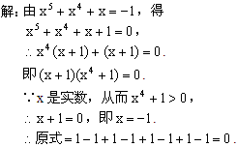
【答疑编号10146931】

2、
【正确答案】 3
【答案解析】
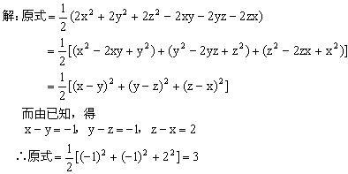
【答疑编号10146929】

3、
【正确答案】 2
【答案解析】
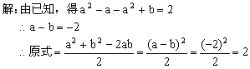
【答疑编号10146928】

4、
【正确答案】 6a＋6b；4.
【答案解析】
大长方形的铁丝总长为（2a＋3b＋2a＋b）×2＝8a＋8b，小长方形的铁丝总长为（a＋b）×2＝2a＋2b，所以应剪去（8a＋8b）－（2a＋2b）＝6a＋6b．又因为8a＋8b＝4×（2a＋2b），所以原来的铁丝剪开后能围成4个所需的小长方形．
【答疑编号10146927】

5、
【正确答案】
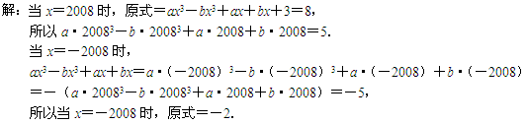
【答案解析】
【答疑编号10146925】

6、
【正确答案】
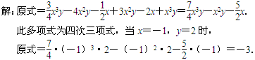
【答案解析】
【答疑编号10146921】

